NAAM: …………………………...
TUINNUMMER: ……………..
AANTAL M2: ………………...

AardappelPootPlan 2025 / 2026 / 2027
Geef hier aan of de tuin zich links of rechts van het pad bevind (kruis het betreffende vakje aan). Geef ook in de plattegrond aan waar uw huisje en/of kas staan. Vul de plattegrond met een gekleurde pen of stift in, geen zwart!


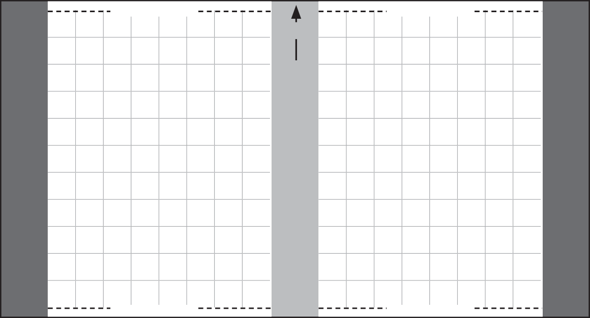
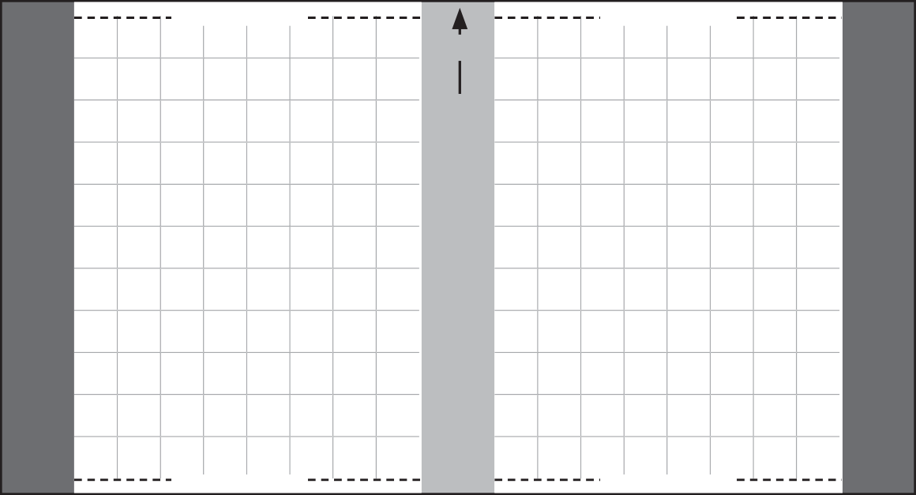
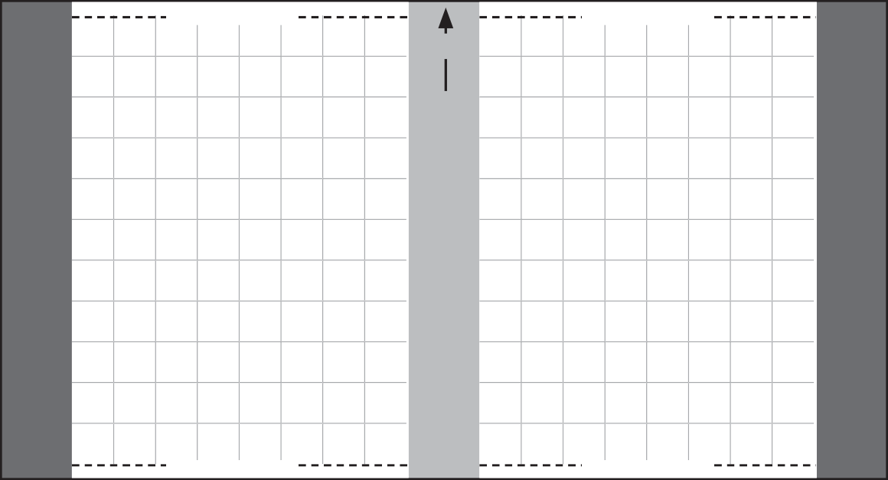
TUINAFSCHEIDING
TUINAFSCHEIDING
PRAATHUIS
TUINAFSCHEIDING
TUINAFSCHEIDING
TUINAFSCHEIDING
TUINAFSCHEIDING
PRAATHUIS
TUINAFSCHEIDING
TUINAFSCHEIDING
TUINAFSCHEIDING
TUINAFSCHEIDING
PRAATHUIS
TUINAFSCHEIDING
TUINAFSCHEIDING
WATER
WATER
WATER

2025
Geef op de plattegrond waar de aardappels vorig jaar stonden.
PAD
WATER

2026
Geef op de plattegrond waar de aardappels dit jaar komen te staan.
PAD
WATER

2027
Geef op de plattegrond waar de aardappels volgend jaar komen te staan.
PAD
WATER

